МБДОУ детский сад «Дамырак»

Консультация
на тему:
«Развитие речи детей
младшего
дошкольного возраста»

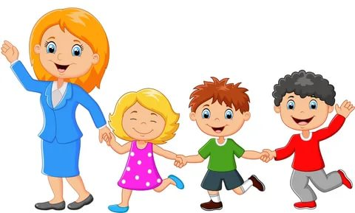

Билчеймаа А.Ф.
Кокуу Ч.Ю.

Недопустимо большое число детей, пострадавших в дорожно-транспортных происшествиях (ДТП), требует повышенного внимания к вопросам обеспечения их безопасности в дорожном движении. Как показывают результаты исследований, требования, предъявляемые современным дорожным движением, особенно в городах, бывают слишком трудны для ребенка с учетом его психофизиологического развития. Большая, чем у взрослых, уязвимость детей в дорожном движении объясняется в значительной степени их психологическими особенностями. Рассмотрим некоторые из них.
Ребенок – это не взрослый в миниатюре, физически и психологически он не в силах полно воспринимать, а значит, и анализировать ситуацию на дороге и учитывать возникающие опасности. Обзор окружающей обстановки у ребенка ограничен из-за его небольшого роста, да и он сам может быть не виден водителем за стоящими и двигающимися транспортными средствами, что также увеличивает риск вовлечения в ДТП. Ребенок не всегда способен понимать символику дорожных знаков и сигналов.
Другая негативная особенность психофизического развития детей – трудность идентификации звуков. Даже имеющий хороший слух ребенок не всегда может различить звук работающего двигателя и определить, на каком расстоянии находится автомобиль.
Интеллектуальные функции, необходимые для анализа дорожно-транспортных ситуаций, формируются постепенно. Например, шестилетний ребенок одним взглядом может охватить из множества элементов дорожно-транспортной ситуации в лучшем случае не более двух-трех. Результаты опроса детей от 4 до 6 лет показали, что 54 % четырехлетних, 45 % пятилетних и 32 % шестилетних уверены в возможности мгновенной остановки автомобиля в случае опасности.
Дети иначе переходят дорогу, чем взрослые. Последние, например, подходя по тротуару к краю проезжей части, уже издалека наблюдают и оценивают дорожно-транспортную ситуацию; дети же, только подойдя к самому краю дороги, начинают наблюдения. Следует отметить, что детям трудно одновременно совершить переход и осуществлять наблюдение со стороны, поэтому фактор риска возрастает. В то же время 50 % матерей считают, что их 5 - 6-летние дети могут самостоятельно переходить улицу с достаточно интенсивным движением. За этой цифрой кроется непонимание родителями всей ответственности за поведение ребёнка на дороге.
На детей сильно воздействуют эмоции. Под влиянием чувства радости, удивления или интереса они забывают о движущихся автомобилях и об опасности, которой подвергаются. Известен случай, когда 6-летняя девочка, которая хорошо знала, как следует переходить дорогу, и безошибочно отвечала на вопросы, касающиеся правил поведения на улице, увидев на противоположной стороне дороги воспитательницу, бросилась ей навстречу, и только благодаря своевременной реакции водителя удалось избежать ДТП.
Необходимо помнить, что привычка выбегать из-за предмета, мешающего обзору, не посмотрев, что находится за ним, формируется у детей незаметно ещё в раннем возрасте. Играя, ребёнок часто выбегает из-за углов, дверей, мебели – возникает опасный отрицательный навык, с которым маленький пешеход включается в самостоятельную жизнь на городских улицах. Конечно, не каждый случай, когда ребенок перебегает улицу, создает на дорогах опасную ситуацию, но такие действия не воспринимаются ребенком как ошибка, неправильный навык закрепляется и в дальнейшем будет повторяться, если на это не обратят внимания взрослые.
К сожалению, многие водители плохо представляют себе, как ребенок воспринимает дорожную ситуацию, когда он стоит на середине дороги. Привычка отступить, отшатнуться, отпрыгнуть, не поглядев заранее назад, свойственна детям, натренирована за годы детских игр в жоме, во дворе, вдали от улицы. И бывает, что она незаметно для них самих срабатывает на дороге, т.е. там, где это смертельно опасно.
Большое влияние на поведение детей на улице оказывает окружение, в котором они находятся. По данным статистики, около трети всех ДТП с участием дошкольников произошли при сопровождении их взрослыми. Одна из причин этого – то, что дети находятся под присмотром лиц старшего возраста, которые не в состоянии сдерживать их подвижность. Нельзя не учитывать также, что на остановках транспорта детям быстро надоедает стоять и ждать, они ищут забаву и могут неожиданно выбежать на проезжую часть.
Есть особенности в восприятии ребенком потока машин. Водитель, который приближается к стоящим на разделительной линии детям, например, четвертым или пятым, воспринимает ситуацию менее опасной, чем водитель, приближающийся к ним первым: ведь дети стояли, пропуская транспорт, значит будут стоять и дальше – и этот четвертый или пятый расслабляется. А для ребенка в этой ситуации каждая пропущенная машина – трудная победа над своим желанием не ждать и перебежать улицу.
У детей очень распространено мнение о гарантированной безопасности при пересечении дороги по «зебре» или о необходимости быстрого перехода дороги. Важно, чтобы при обучении детей у них не сложилось неверное представление в этих вопросах.
Известно, что дети любят подражать взрослым. Взрослый – эталон поведения для ребенка, и особую роль для него играет родительский пример. Достаточно один раз на его глазах перебежать дорогу или пойти на красный сигнал светофора – и при первом же удобном случае, оставшись один, он повторит то же самое.
Детский дорожно-транспортный травматизм – это беда, часто горе, но ни в коем случае не стихия, и средства для предупреждения детского травматизма есть, испытанные и эффективные. Рассмотрим общие рекомендации.
Рекомендации для предупреждения детского травматизма
1. Обучение и подготовку детей к самостоятельному участию в дорожном движении следует начинать в дошкольном возрасте. Уже 3-летний ребёнок хорошо ходит и может наблюдать окружающую обстановку. Чтобы привлечь внимание ребенка к безопасности движения, нужно вызвать его интерес к этому вопросу. Дети рано начинают интересоваться автомобилями, запоминают названия марок, имеют игрушки-автомобили – все это надо использовать при обучении.
2. Правила движения детям необходимо объяснять на доступном и понятном им языке.
3. Следует помнить основные элементы обеспечения безопасности детей дошкольного возраста:
- систематический надзор;
- обучение навыкам поведения на улице и личный пример родителей и других взрослых;
- при объяснении правил поведения на дороге не стоит концентрировать внимание детей на ужасах, несчастных случаях: они должны понимать опасность, но не бояться, иначе чувство страха парализует ребенка.
Если в дорожно-транспортном происшествии гибнет человек – это всегда трагедия, но когда обрывается жизнь ребенка, то это не только огромная беда, но и вина взрослых. О взрослом в определенных случаях можно сказать, что его собственные действия стали причиной его гибели или увечья. О детях так не скажешь, даже если имело место нарушение правил дорожного движения. Ребенок не виноват, его взрослые не научили, не предупредили, не уберегли. И в ответе за это – в первую очередь родители.
Прежде, чем спросить малыша знает ли он правила дорожного движения, задайте этот вопрос себе, помня, что дети в первую очередь учатся у своих родителей, подражают им. Чтобы быть ребенку надежной защитой, необходимо внимательно наблюдать за каждым его движением. Собираясь переходить улицу, выходить из автобуса, троллейбуса или такси надо крепко держать ребенка не за одежду, рукав, а только за руку. Первым из транспорта должен выходить взрослый.
Дети любят играть. А что если по пути поиграть с ним в «больших и маленьких»? Пусть он будет «большой», ведет через улицу «маленького» и учит, как надо идти, объясняет, почему нужно делать так, а не иначе. Дома тоже найдите время, чтобы вернуться к разговору о правилах дорожного движения, полезно продолжить игру при помощи игрушечных автомобилей, автобусов, светофоров. Сюжеты игр можно придумать самим, также их могут подсказать правила дорожного движения. Необходимо приучать детей смотреть и слушать теле- и радиопередачи о безопасности на дорогах с обязательным их обсуждением.
В предупреждении дорожного травматизма большую роль играет развитие навыка правильной оценки расстояния до движущейся машины, скорости и направления её движения. Более половины несчастных случаев с детьми происходит в обстановке, когда увидеть опасность они не могут, в спрогнозировать ее не умеют. Ребенок должен убедиться своими глазами, что за разными предметами на дороге часто скрываются опасности. Сам предмет, мешающий свободному обзору дороги, должен восприниматься как предостережение, напоминание о повышенной угрозе. Надо помнить и о том, что поле зрения у детей почти на 30% меньше, чем у взрослых.
Формирование навыков наблюдения и предвидения опасности у детей – длительный процесс, и для этого необходимо использовать каждое совместное пребывание на дороге, давать конкретные уроки. Например, вы показываете ребенку, как один человек переходит улицу на перекрестке, другой стоит на остановке автобуса, и спрашиваете, где переход улицы опаснее. Ребенок может решить, что опаснее на перекрестке. Однако статистика говорит, что гораздо больше несчастных случаев происходит на остановке. Почему? У перекрестка все внимание сосредоточено, там все начеку. А на остановке, где стоит автобус, ситуация кажется пустяковой. Однако на самом деле он очень мешает обзору. А как обходить автобус? Объясните ребенку, что лучше его не обходить, а подождать, пока автобус отъедет, и переходить дорогу в установленном месте. Ребенок должен уяснить и уметь отвечать на такие вопросы: почему опасно перебегать улицу? чем опасна стоящая машина? Чем опасны машины с прицепом? Почему опасно ходить по улицам группами?
Какие же моменты наиболее сложны для детей, а потому опасны? Это слишком быстрый подъезд автомобилей к «зебре», плохой обзор на перекрестке, чересчур короткие фазы сигналов светофоров, а кроме того – правый поворот, разрешенный водителям одновременно с зеленым светом для пешеходов. В последней ситуации дети просто не ждут опасности, они смело доверяются светофору.
Чему же родителям надо научить своих детей:
- переходить улицу под прямым углом там и тогда, где и когда это разрешено;
- идти по улице шагом, а не бежать, не спешить;
- уступать дорогу транспорту, не стараться перебежать улицу перед приближающейся машиной;
- ходить по тротуару, придерживаясь правой стороны, а там, где нет тротуаров,-по левому краю дороги (обочине), т.е. навстречу движению транспорта;
- понимать опасность игр и шалостей на дороге, иметь правильное представление о героизме, храбрости, мужестве;
- пользоваться общественным транспортом.

МБДОУ детский сад «Дамырак»

Беседа с детьми
«Как мы встречаем с семьей Новый год»

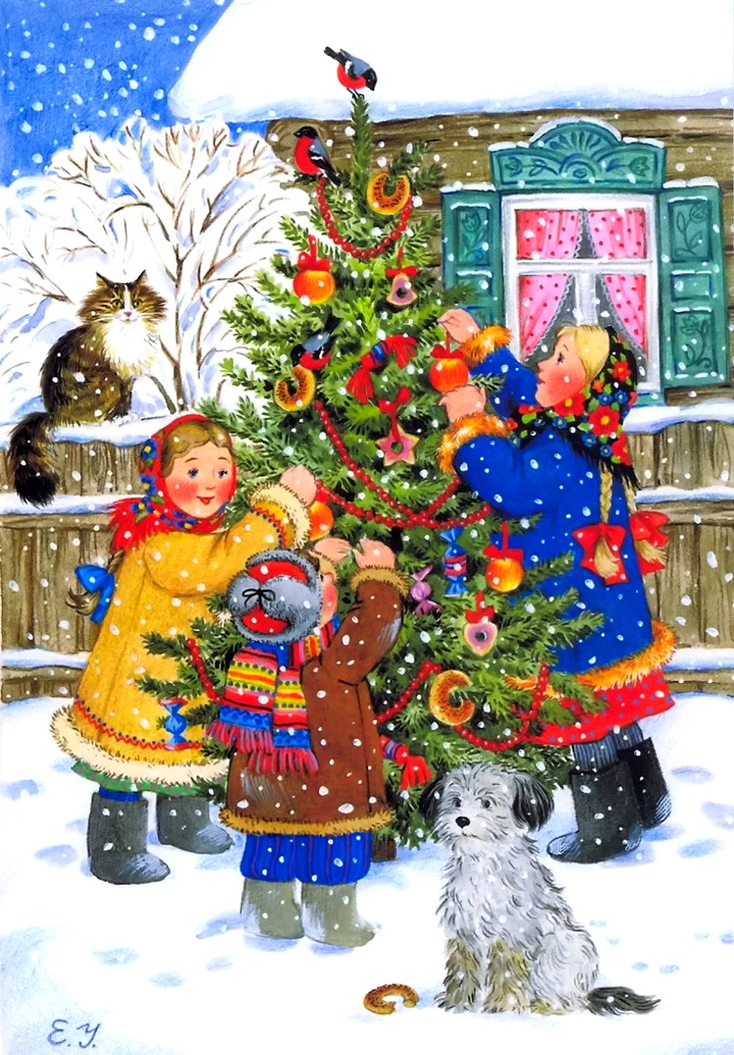

Беседа.
Тема. «Новый год, новый год скоро в гости к нам придет…»
Цель. Расширить знания детей об истории праздника.
Способствовать развитию речи и мышления.
Ход беседы
- Ребята отгадайте, о чем мы сегодня с вами будем разговаривать?
Елочка с игрушками,
Клоуны с хлопушками.
Веселится весь народ!
Что за праздник?
(Новый год)
- Новый год - самый любимый праздник и взрослых и детей. Раньше новый год праздновали 1 сентября, когда все дети шли в школу. Встречали, как и сейчас — ночью, с гостями и угощениями. Ровно в 12 часов ночи гремел выстрел пушки и бухал большой колокол на колокольне Ивана Великого. Все обнимались и целовали друг друга, поздравляли с Новым годом и желали добра и мира.
Петр первый в 1699 издал указ и приказал праздновать Новый год 1 января. Тогда же появилась традиция украшать ёлки, устраивать фейерверки и новогодние костюмированные карнавалы.
- Ребята, а кого мы больше всего ждем в этот праздник? (Ответы детей)
- Правильно, Дедушку Мороза.
- Появился он давным-давно. Прообразом нашего современного Деда Мороза стал святой Николай-угодник. Это был очень добрый человек. И Дедушка Мороз очень добрый. Густые борода и волосы серебристо-белого цвета означают, что Дедушка Мороз имеет преклонный возраст и могущество.У Дедушки Мороза очень красивый костюм и сейчас я вам о нём расскажу. Длинная шуба, расшитая серебром, отороченная белым мехом. Шапка расшита серебром и жемчугом. Обшитая белым мехом с треугольным вырезом на лицевой части (стилизованные рога). Варежки - белые, расшиты серебром — символ чистоты и святости всего, что Дед Мороз дает из своих рук. Пояс — белый, с красным орнаментом (символ связи предков и потомков). Обувь — серебряные или красные, шитые серебром сапоги с приподнятым носком. Небольшой слегка скошенный каблук. В холодные дни Дед Мороз надевает белые, шитые серебром валенки. Белый цвет и серебро — символы Севера, воды и чистоты. Посох — хрустальный или серебряный «под хрусталь». Ручка витая, тоже серебристо-белого цвета. Мешок с подарками — более поздний атрибут хозяина зимы. Многие дети верят, что он бездонный. Во всяком случае, Дед Мороз никогда никого к мешку не подпускает, а сам достает из него подарки. Делает это он не глядя, но всегда угадывает, кто какой подарок ждет. Дед Мороз передвигается пешком, по воздуху или на санях, запряженных тройкой лошадей, любит и лыжи. У него есть внучка Снегурочка. Снегурочка удивительно красивая, ласковая и милая девушка. Она любит снег и холод, а от солнечных лучей тает. Но на детские праздники она приходит с большой радостью, резвится, водит вместе с детишками хороводы. Живет Дед Мороз в своей собственной резиденции, которая находится в Великом Устюге (Вологодская область). Если вы напишете письмо и отправите его по адресу «Вологодская область, г. Великий Устюг, резиденция Деда Мороза», оно непременно дойдет до адресата. Встретить Деда Мороза можно только зимой. Но весь год дедушка работает. В Доме Деда Мороза находится мастерская, где он создает авторские новогодние подарки: вырезает по дереву, паяет, выдувает, красит, лакирует, шлифует… Дед Мороз - гениальный художник. Долгими зимними ночами он рисует картины без красок и кисточки, а собственным ледяным дыханием, а потом устраивает выставки на окошках наших с вами домов и автомобилей. Любит Дед Мороз и научные эксперименты. Он постоянно придумывает новые формы снежинок. Если вы подставите ладошку под падающий снег и поднесёте ее к глазам, то увидите, что каждая созданная Дедом Морозом снежинка совершенна и неповторима! День рождения Дед Мороз отмечает 18 ноября - эту дату придумали ему сами дети, поскольку именно 18 ноября на его вотчине - в Великом Устюге - в свои права вступает настоящая зима, и ударяют морозы. Ну и конечно, одна из самых главных забот Деда Мороза - успеть прочитать все письма до наступления Нового года. Каждый год к Деду Морозу приходит до пятисот тысяч писем, целая белоснежная гора!
Дед Мороз внимательно прочитывает каждое письмо, чтобы принести ребятам подарки, которые они захотели.
- И мы очень ждем Дедушку Мороза к нам в гости.

Зачем нужны запреты?

Взрослому человеку вряд ли нужно объяснять, для чего нужны различные табу и ограничения. Ведь это необходимые составляющие жизни в социальной среде. Запрет — важный элемент воспитания. Слова «нет» и «нельзя» помогают родителям заботиться о безопасности и здоровье ребенка, а самому малышу — получать представление о том, что такое хорошо и что такое плохо.
Система ограничений вносит в повседневный мир ребенка стабильность и надежность. Исследовав мнение самих ребят, психологи пришли к выводу, что, несмотря на видимые протесты, дети ждут от мам и пап привычных указаний и готовы их выполнять.
Ребенку совершенно необходимо запрещать некоторые вещи, чтобы со временем он мог запрещать их себе сам, научился отвечать за свои поступки, привык к самоконтролю.
Статистика говорит о том, что взрослые, которым трудно сказать «нет», как правило, сами получили нестрогое воспитание, то есть их родители были слишком мягкими. Задумайтесь, хотите ли вы, чтобы в будущем ваш сын или дочь прослыли безотказными. Ведь такая характеристика не всегда позитивна. К тому же и сам человек, безропотно выполняющий чужую работу, постоянно взваливающий на себя проблемы и обязанности других людей, редко чувствует себя счастливым.
Есть мнение, что запреты ограничивают нашу свободу. Но понравился бы нам мир, в котором повсеместная вседозволенность является нормой? Если мы в чем-то и свободны, то лишь благодаря тому, что знаем правила, по которым строится жизнь в обществе.
КОГДА ВВОДИТЬ ОГРАНИЧЕНИЯ?
Специалисты сходятся во мнении, что понимать слово «нельзя» ребенок начинает ближе к году. Соответственно именно тогда родителям имеет смысл задумываться о введении правил и ограничений. Причем делать это нужно аккуратно, логично и постепенно.
Вряд ли появление в жизни ребенка нового запрета будет принято им с ходу и безоговорочно — приготовьтесь к отпору. Тем более что как раз ко времени введения в лексикон родителя слов «нет» и «нельзя» может подоспеть кризис первого года (его еще называют кризисом становления ходьбы. речи и воли). Протеи в таком случае выражается очень бурно - в криках, плаче, падениях на пол. Задача взрослых на этом этапе — не допустить излишнего давления на ребенка, но быть последовательными в своих требованиях: запрещая что-то, не разрешать этого впредь. Сначала малыш будет сопротивляться, потом попытается разными способами убедить вас отменить запрет. В конце концов, он начнет следовать вашим словам, и очень важно этот момент не упустить. Вовремя похвалив малыша за соблюдение запрета, вы облегчите ему жизнь в дальнейшем. когда правил станет больше и выполнять их будет все труднее.
Бояться запрещать что-то ребенку не нужно. Табу задают необходимые рамки поведения, делают жизнь понятной и комфортной, обеспечивают физическую и психологическую безопасность мальчикам и девочкам до четырех-пяти лет.
«ПРОФИЛАКТИКА» ЗАПРЕТОВ
Прежде чем вводить в ежедневный рацион «меню запретов», необходимо понять, что «нет» и «нельзя» - блюла особенные. Если постоянно одергивать ребенка, он только обозлится и перестанет к вам прислушиваться.
Чем реже вы произносите слово «нет», тем оно действеннее. Чтобы уменьшить количество запретов, нужно разумно организовать пространство, в котором живет малыш:
убрать из зоны досягаемости все, что может быть опасным или вредным для ребенка;
чаще бывать с малышом на свежем воздухе, где он может больше и свободнее двигаться;
предоставить крохе возможность удовлетворить свои познавательные интересы: дать поиграть с песком, крупой, водой - под наблюдением взрослых;
предлагать ребенку достаточное количество игрушек, соответствующих его возрасту и интересам;
убрать все предметы, с помощью которых ребенок в отсутствие родителей может забраться в опасные места;
никогда не давать малышу повода делать то, что потом окажется под запретом.
Секрет эффективного запрета прост: если формулировать его правильно, вероятность его соблюдения будет высокой. Ну а если терпения на вдумчивые объяснения у вас не хватает и напряжение выливается в грозное «НЕТ!», постарайтесь компенсировать негатив - будьте нежнее, ласковее с ребенком в другие моменты вашего общения. Пусть он знает, что вы его очень любите, несмотря на все «нет» и «нельзя», которые вам так или иначе приходится ему говорить.
Как говорить «нет», чтобы вас услышали?
Употребляйте «можно» вместо «нельзя». Если малыш хочет потрогать что-то горячее, вместо «нельзя, обожжешься!» скажите «можно потрогать, но потом будет больно!». При этом ребенку надо обязательно дать потрогать что-то, чтобы он почувствовал - горячо. Иначе он может вам не поверить и захочет испытать все на собственном опыте.
Вместе со словом «нельзя» говорите слово «можно». Это переключает, а заодно дает возможность выбора. Например: «Бить сестренку нельзя, а погладить по голове - можно», «Куклу ломать нельзя, а одевать - можно», «Конфету сейчас нельзя, а банан -можно» - с акцентом на том, что можно.
Запрещайте только то, что никак не можете разрешить.
Категорические запреты должны касаться только совершенно неприемлемых вещей: вопросов здоровья и безопасности, норм общения и поведения в социуме.
Произносите свой запрет уверенно. В этом случае ребенок примет ваше «нет» спокойно и без лишних волнений.
Будьте единодушны. Все «нет» и «нельзя» должны быть согласованы между членами семьи. То, что запрещает мама, ни при каких условиях не должны разрешать папа, бабушка или сестра.
Ограничивая ребенка, не расслабляйтесь сами.
Если вы запрещаете малышу есть конфеты, не лакомьтесь шоколадками у него на глазах.
Постарайтесь понять ребенка. Задумайтесь, почему малыш делает то, что ему не разрешают. Может быть, ему скучно или хочется привлечь к себе родительское внимание? В этом случае достаточно найти ребенку интересное занятие и поиграть вместе с ним. А может, ребенок не понимает смысла запрета? Объясните, но сделайте это сообразно его возрасту, с учетом интеллектуального развития, уровня знаний и опыта малыша.

МБДОУ детский сад «Дамырак»

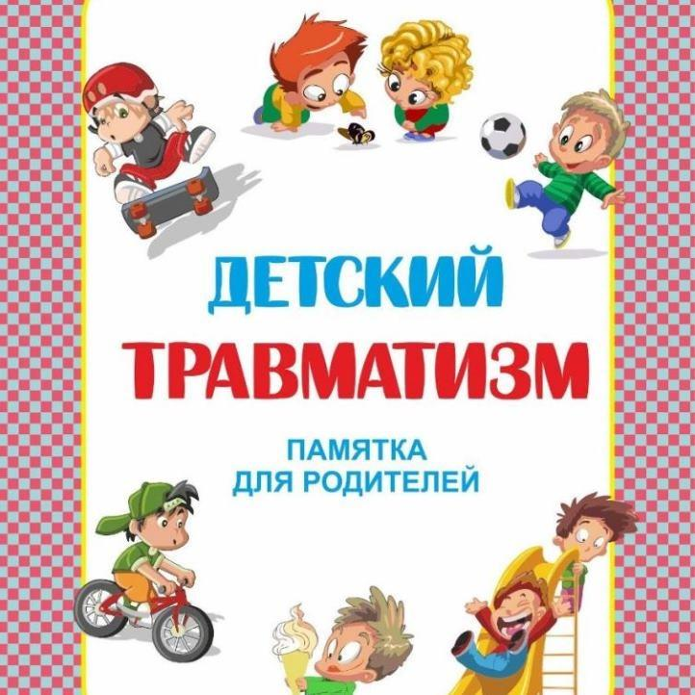

Воспитатели: Билчеймаа А.Ф.
Кокуу Ч.Ю.
Развитие речи детей младшего дошкольного возраста

Своевременное и полноценное формирование речи в дошкольном детстве – одно из основных условий нормального развития ребёнка в дальнейшем и его успешного обучения в школе.
Работа по развитию речи детей находится в тесной связи с обогащением представлений об окружающем. Чем шире круг знаний ребёнка об окружающих предметах и явлениях, тем богаче его речь. Расширение словаря происходит на фоне непосредственных действий с предметами. В этом возрасте обогащается словарь названиями растений, предметов питания, одежды, мебели, животных, игрушек.
Расширяя словарь, следует одновременно формировать умение высказывать элементарные суждения. Чтобы ребёнок мог выразить свою мысль в связной форме, его надо научить наблюдать, выделять главное, понимать связь и причинно-следственные отношения. Здесь существенную роль играют вопросы взрослых, которые будут подводить ребёнка к высказыванию «Как ты думаешь?», «Зачем?», «Почему?»…
Развивая связную речь, следует учить детей:
- Понимать разнообразные вопросы и отвечать на них;
- Задавать вопросы;
- Активно включаться в разговор;
- Объяснять содержание картины, ситуации;
- Рассказывать о предметах, игрушках, событиях. Узнавание действий на картине – важный элемент развития фразовой речи. Вот стоит девочка, плачет, в небо устремлён воздушный шар. Спросите: «Как ты думаешь, почему девочка плачет, что с ней случилось?». Пусть ребёнок подумает и даже пофантазирует, придумает окончание истории.
Ребёнок этого возраста уже может составить рассказ по памяти о том, что он видел. Значит, в повседневном общении нужно побуждать его к воспоминаниям и рассказам о каких-то интересных событиях.
Для ребёнка 3-4 лет речь является средством общения не только со взрослыми, но и со сверстниками. Поэтому следует поддерживать стремление ребёнка активно вступать в общение, откликаться на вопросы и предложения взрослого, высказываться, выражать свои желания, чувства, мысли. Поощряйте интересы ребёнка к делам сверстников, желание общаться с ними. В этом возрасте происходит становление нравственных качеств, поэтому учите ребёнка понимать эмоциональное состояние и настроение других: друзей, родственников, сказочных героев. После просмотра мультфильма или чтения книги обязательно обсудите содержание: кто поступил хорошо, кто – плохо, почему так нельзя делать. Упражняйте ребёнка в ситуациях, в которых нужно пожалеть, утешить, помочь (например, кукла заболела, зайка грустный…).
Грамматический строй речи заключается в:
- развитии умения согласовывать слова в предложении;
- употреблении ласкательно-уменьшительных слов;
- употреблении прилагательных, глаголов.
Предлагаемые задания:
- «Один – много»: матрёшка-матрёшки, машина-машины.
- «Назови детёныша»: кошка-котёнок, утка-утёнок, медведь-медвежонок, собака-щенок…
- «Добавь слово»: дом – домик, стол-…(столик), ложка-…(ложечка), стул-…(стульчик).
Звуковая культура речи. Обследование речи специалистом-логопедом начинается с 5-ти лет, так как считается, что до 5-ти лет происходит становление речи. Но не следует ждать до этого возраста, пока у ребёнка закрепится неправильное произношение звуков, родителям нужно уже сейчас:
- развивать речевой аппарат (подвижность языка, губ при помощи простых упражнений, например: «Язычок спрятался, показался», «Язычок красит стены в своём домике», «Язычок выглядывает, нет ли дождика»);
- поощрять звукоподражание, звуковое сопровождение игровых действий в играх: «Лошадка», «Паровоз», «Как гудит машина?», «Как рычит медведь?»…
- упражнять в правильном произношении гласных и согласных звуков (не допускать сюсюканье). Можно повторять с детьми чистоговорки, например: «Баю, баю, баю – куколку качаю», «Люли, люли, люли – куколки уснули», «Шапка, да шубка – вот и весь Мишутка».
- развивать фонематический слух (в играх «Угадай, что звучит?», «Кто тебя позвал?»).
- развивать речевое дыхание: исполнение длинных песенок (предлагать длительно (2-3 сек) на одном дыхании произносить звук на выдохе: «а-а-а-а», «у-у-у»…).
- развивать речь и мелкую моторику в пальчиковых играх. Секрет волшебной взаимосвязи мелкой моторики и развития речи состоит в том, что при выполнении мелких движений пальцами рук происходит давление на кончики работающих пальцев и в кору головного мозга устремляются сигналы, которые активизируют пока незрелые клетки коры головного мозга, отвечающие за формирование речи ребенка. Вот почему при выполнении разнообразных действий пальцами рук и происходит развитие речи, а значит, и мышления.
И помните, что дети во всём подражают взрослым. Очень хорошо, когда ребёнок слышит правильную речь, произведения художественной литературы, устное народное творчество.

Консультация для родителей.
«Мы любим сказки»
Взрослый знает, что книга не только учит, развивает и воспитывает ребенка, она пробуждает в маленьком человеке самые разнообразные творческие начала, она помогает детской фантазии обрести богатую образность и внутренний смысл.
Ребенок не может не играть, не выдумывать, не сочинять. Это неизбежно, это его способ проникновения в реальную действительность. Но что именно он выдумывает? Как сочиняет и почему сочиняет именно это? Какие нравственные и эстетические причины проявляются в детской игре, которая понемногу, зачастую незаметно для самого ребенка, становится его настоящей жизнью? Мир чтения, мир книги с ее литературными и графическими образами, помогает взрослому насытиться и направить детское воображение. Книга подает ребенку пример творчества, пример творческого отношения к реальному миру. Именно здесь, на книжной странице, малыши встречают впервые гармоническое отражение действительности. Книжка рассказывает самое главное, показывает самое красивое.
Есть в детской литературе книги разные: веселые и грустные, но они всегда жизнеутверждающие. Поэтому дети не могут не любить книгу, поэтому радуются книге, как празднику. А взрослые должны подготовить эту радость, помочь ребенку понять, почувствовать книгу во всей ее полноте.
Воспитание сказкой
До какого-то возраста дети живут в сказке, как равноправные члены сказочного мира. И это естественно, потому что сказка близка и созвучна их мироощущению. В самом начале жизни она встречает детей фантастическими образами, увлекательными приключениями, красочностью и яркостью своего мира. Вся эта свежесть, чистота, напевность, гармоническая цельность сказки служат для малышей первым толчком к развитию фантазии, мышления, творчества. А безыскусственная простота и красота сказочных героев и их поступков необходимы детскому сознанию как первое отражение мира, истинных человеческих отношений в чистом зеркале подлинного искусства.
В каждой сказке проложена граница между Добром и Злом. Они непримиримые враги, они находятся в извечной борьбе. И в этом противоборстве всегда побеждает Добро, всегда торжествует справедливость. Эта идея победы Добра над Злом всегда убедительна, потому что вынашивалась и рождалась вместе с возникновением сознания людей и совершенствовалась вместе с его развитием, потому что пронизана верой и надеждой всего человечества в торжество добрых начал. А вера эта подкреплена временем. Именно потому так сильна сказка и именно поэтому дети так верят в нее. В почти любой народной сказке все подчиняется только совершенным законам человеческого бытия, тем идеалам, которые прошли проверку многих поколений людей, выкристаллизовались, стали общечеловеческими. И детям легко принять эти идеалы, легко согласиться закономерностью.
Очень важно для детей, что в сказке герой, олицетворяющий добро, всегда прекрасен. Это или непобедимый богатырь, защищающий свой народ, или просто человек, побеждающий зло умом, мудростью и находчивостью. В любом случае положительного героя отличают ум, красота, умелые руки или доброе волшебство, а отрицательного зло, уродство и коварство. Поэтому дети любят сказочных героев, верят им и переносят эту веру и любовь из мира сказочного в мир реальный.
Благодаря сказке дети начинают осознавать главнейшие истины человеческой жизни. Сказка помогает формировать основы нравственности, морали, по законам которой им предстоит жить. Та самая простая, простейшая сказка, которую мы, став взрослыми, начинаем считать детской забавой.
Читайте с детьми как можно больше, а главное поговорите, о чем прочитали!
Русские народные сказки
Играют большую роль в формировании у детей музыкального слуха, вкуса к поэзии, любви к природе, к родной земле. Они возникли в незапамятные времена. Русские народные сказки – это самый популярный и самый любимый детьми жанр. Все происходящее в этих сказках фантастично и замечательно по своей задаче: герои этих сказок, попадая из одной опасной ситуации в другую, спасает своих друзей, наказывает врагов – борется и бьётся не на жизнь, а на смерть.
Прочитайте с детьми дома такие сказки: «Петушок и бобовое зернышко», «Кот, лиса и петух».

КОНСУЛЬТАЦИЯ
«Фольклор в развитии речи детей
2-3 лет»
Устное народное творчество (народные песенки, потешки, пестушки) представляют собой прекрасный речевой материал, который можно использовать, как в организованной образовательной деятельности, так и в совместно- партнёрской деятельности детей раннего возраста.
Произведения устного народного творчества- это богатство и украшение нашей речи. Они создавались народом и передавались из уст в уста. По словам А. П.Усовой «словесное русское народное творчество заключает в себе поэтические ценности». Его влияние на развитие речи неоспоримо.С помощью устного народного творчества можно решать практически все задачи методики развития речи и наряду с основными методами и приёмами речевого развития.
В раннем возрасте очень важно ускорить «рождение» первых сознательных слов у ребёнка. Увеличить запас слов помогут малые формы фольклора, в которых привлекается его внимание к предметам, животным, людям. Звучность, ритмичность, напевность , занимательность потешек привлекает детей, вызывают желание повторить, запомнить, что, в свою очередь, способствует развитию разговорной речи.
Кроме того ранний возраст- период активного усвоения ребёнком разговорного языка ,становления и развития всех сторон лексической, фонетической, грамматической. Грамотная, эмоциональная насыщенная речь является одним из залогов успешности человека в современном мире. Она позволит быстро и легко находить общий язык с любыми людьми, органично вписаться в любой коллектив.
Существенную роль в процессе развития речи детей раннего возраста выполняет художественное слово- детская литература и фольклор.Именно фольклорные произведения характеризуются богатством, наполненностью, яркостью речи, интонационной выразительностью. Чем раньше мы начнём знакомить ребёнка с устным народным творчеством, тем больше шансов на то, что он раньше станет говорить, раньше научится связно выражать свои мысли, свои эмоции.
Малые формы фольклора являются первыми художественными произведениями, которые слышит ребёнок. Поэтому в развитии речи детей раннего возраста необходимо включать: чтение колыбельных песенок, потешек, сказок, и тактично, с чувством меры, с учётом доступности восприятия, вводить их в повседневный разговор.И обучать малыша ненавязчиво и разнообразно. Не пренебрегайте простыми стишками, сказками, загадками, песенками – в скрытой и игровой форме они учат маленького человека жизни.
ПОТЕШКИ ПРИ УМЫВАНИИ
Водичка, водичка, умой моё личеко,
Чтобы глазоньки блестели,
Чтобы щёчки алели,
Чтоб кусался зубок,
Чтоб смеялся роток.
***
Кран откройся! Нос умойся!
Мойтесь сразу оба глаза!
Мойтесь уши, мойся шейка!
Шейка мойся хорошенько!
ПОТЕШКИ ПРИ КОРМЛЕНИИ
Глубоко и мелко ,
Корабли в тарелке,
Вот кораблик плывёт,
Заплывает прямо в рот.
***
Пышка-лепёшка
В печке сидела
На нас глядела-
В рот захотела.
ПОТЕШКИ ПРИ ОДЕВАНИИ
Надеваем шапочки,
Надеваем курточки,
Застёгиваем пуговички,
Один, два, три, четыре, пять
Мы готовы все гулять.
Надеваем куртку, шапку
И завязываем шарф.
Всё наденем по порядку,
Уходя, закроем шкаф.
***
Мы на пухлые ручонки
Надеваем рубашонку
Повторяй за мной слова:
Ручка- раз, и ручка- два!
Застегнём застёжки
На твоей одёжке:
Пуговки кнопочки,
Разные заклёпочки.
ПОТЕШКИ НА СОН
Бай, бай ,бай,
Ты, собачка не лай
И в гудочек не гуди-
Наших деток не буди.
Наши детки будут спать
Да большими вырастать.
***
Лю-ли, лю-ли, люленьки
Прилетели гуленьки.
Они стали ворковать,
Стали деточку качать.
ПОТЕШКИ ПОСЛЕ СНА
Вот проснулся петушок,
Встала курочка.
Подымайся ,мой дружок,
Вставай , мой Юрочка.
***
Вместе с солнышком встаём,
Вместе с птичками поём.
С добрым утром, с новым днём.
Вот как славно мы живём.
ПОТЕШКИ ПРИ РАСЧЁСЫВАНИИ
Расти коса до пояса,
Не вырони ни волоса,
Расти коса до пят,
Все волосоньки в ряд,
Расти коса не путайся,
Маша маму слушайся.
***
Чешу, чешу волосоньки,
Расчёсываю косоньки!
Что мы делаем расчёской?
Тане делаем причёску

